Отчёт по лабораторной работе 2

Косолапов Степан Эдуардович

Содержание

# 1 Цель работы

Решить “Задачу о погоне”

# 2 Задание

Вариант 16 На море в тумане катер береговой охраны преследует лодку браконьеров. Через определенный промежуток времени туман рассеивается, и лодка обнаруживается на расстоянии 9,5 км от катера. Затем лодка снова скрывается в тумане и уходит прямолинейно в неизвестном направлении. Известно, что скорость катера в 3,3 раза больше скорости браконьерской лодки. 1. Запишите уравнение, описывающее движение катера, с начальными условиями для двух случаев (в зависимости от расположения катера относительно лодки в начальный момент времени). 2. Постройте траекторию движения катера и лодки для двух случаев.

# 3 Теоретическое введение

Про язык Julia - изучили материалы см. в [1].

Прочитали методические материалы см. в [2].

# 4 Выполнение лабораторной работы

Изначально нам дано, что скорость катера в 3.3 раза больше чем скорость лодки. Кроме того, нам известно расстояние от лодки до катера - 9.5 км. Исходя из этого - посчитаем чему равно время (??).

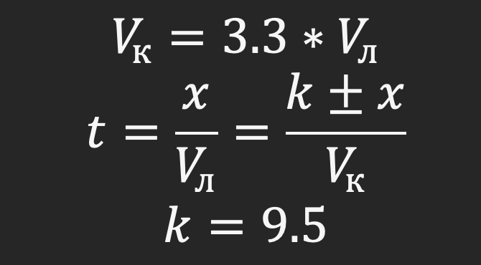

Начальные данные

Далее, исходя из формулы времени считаем x. Всего есть два случая - когда theta = 0 и когда theta = -π. Рассмотрев первый случай получаем x₁ (??).

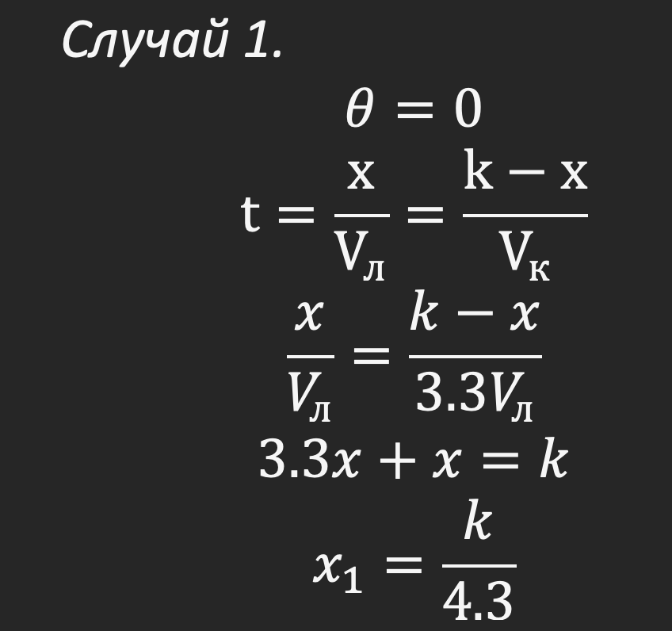

Рассматриваем случай 1

Рассматриваем случай 2, когда theta = -π(??).

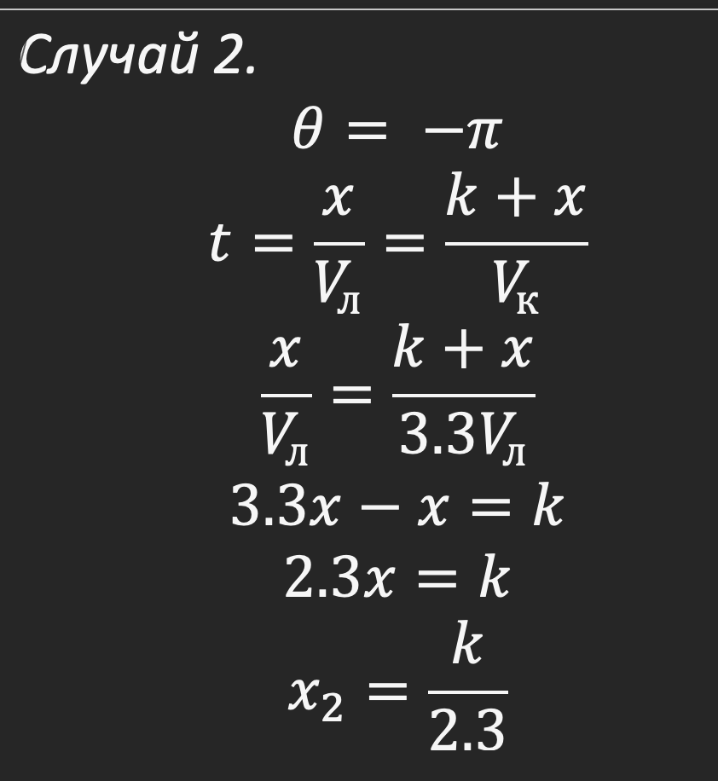

Рассматриваем случай 2

Мы знаем, что скрость катера можно разложить на скорость тангенциальную и скорость радиальную. Выразив тангенциальную скорость и зная, что нам нужно, чтобы радиальная скорость была равна скорости лодки, подставляем в выражение и получаем тангенциальную скорость(??).

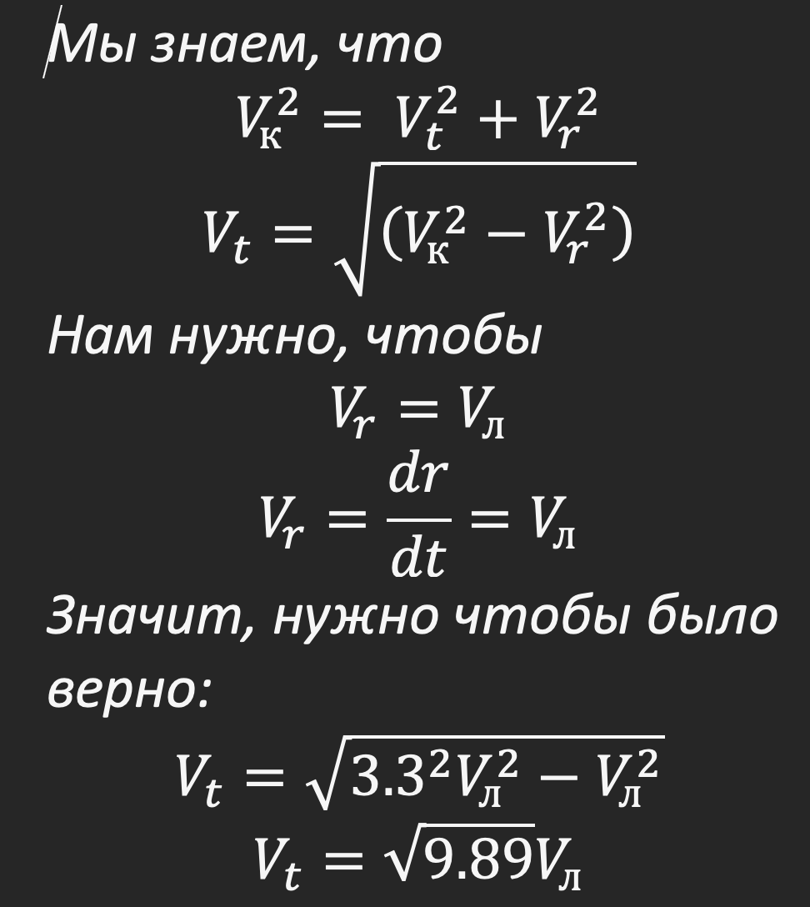

Находим тангенциальную скорость

Кроме этого, мы знаем, что тангенциальная скорость это отношение длины дуги сектора к dt. Получаем уравнение(??).

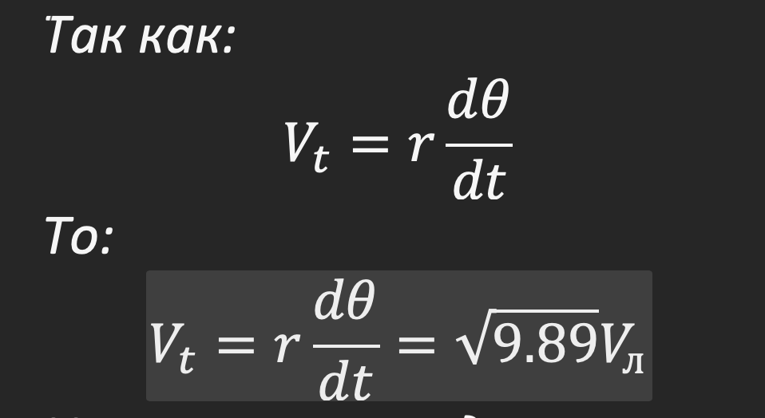

Составляем второе уравнение

Теперь у нас есть система двух дифференциальных уравнений(??).

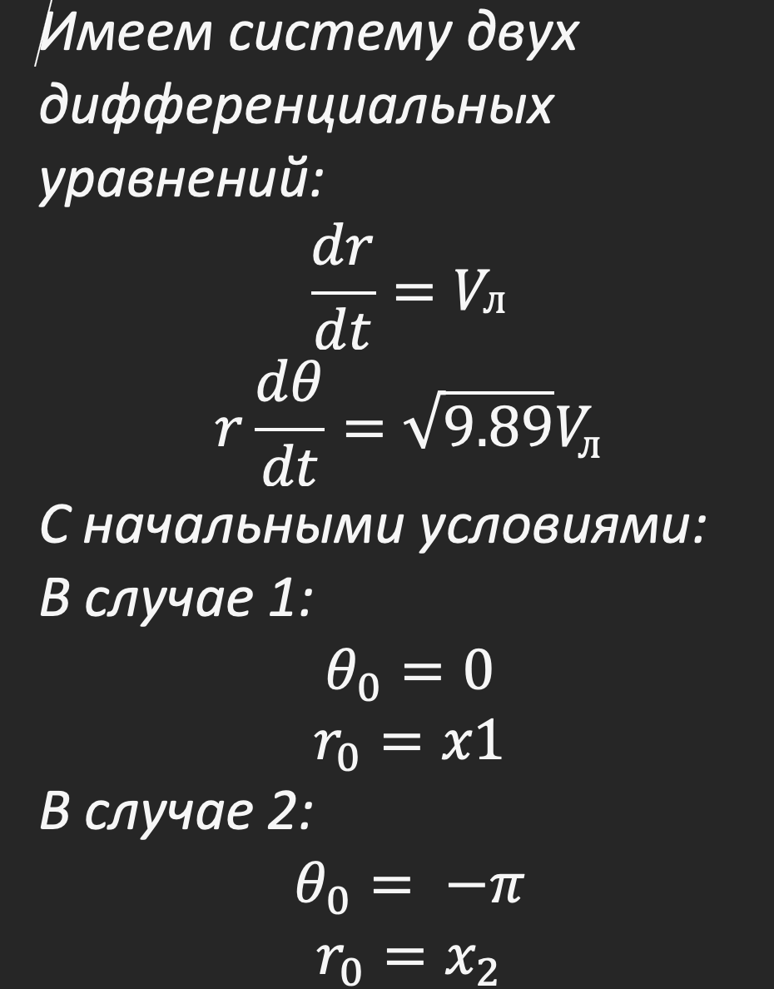

Система дифференциальных уравнений

Исключим производную по t(??).

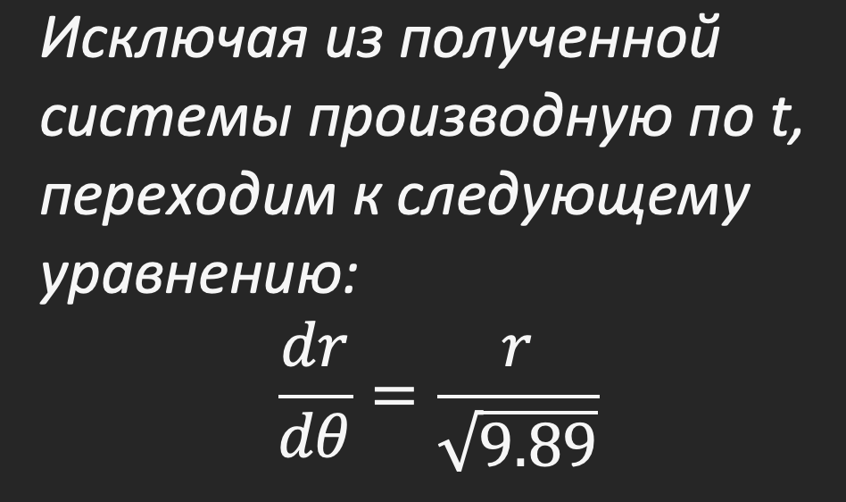

Исключаем производную по t

Теперь, для каждого из случаев подставим в решенное дифференциальное уравнение начальные значения, чтобы выразить константу C (см. в [2]). Разберем случай 1 (??).

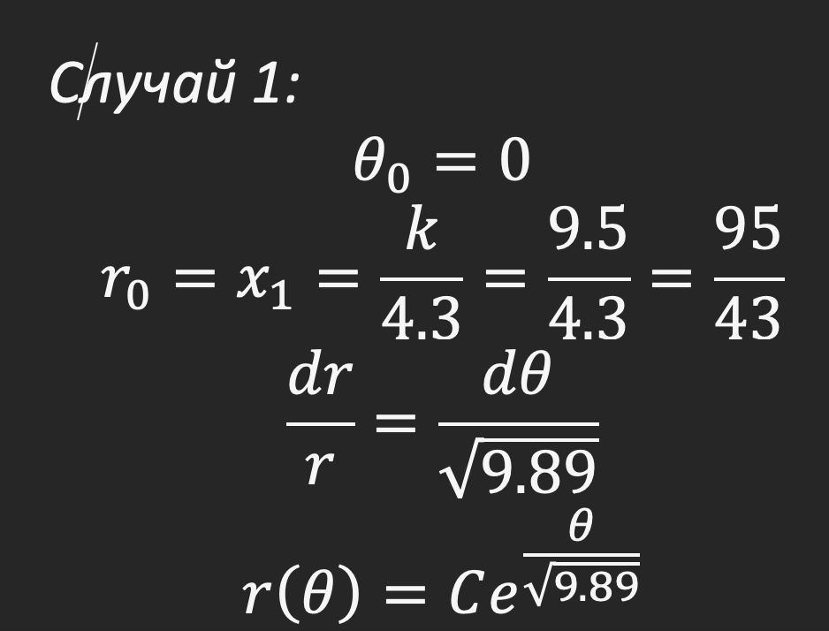

Подставляем значения в 1 случае

Находим константу C и подставляем, получив уравнение кривой движения катера(??).

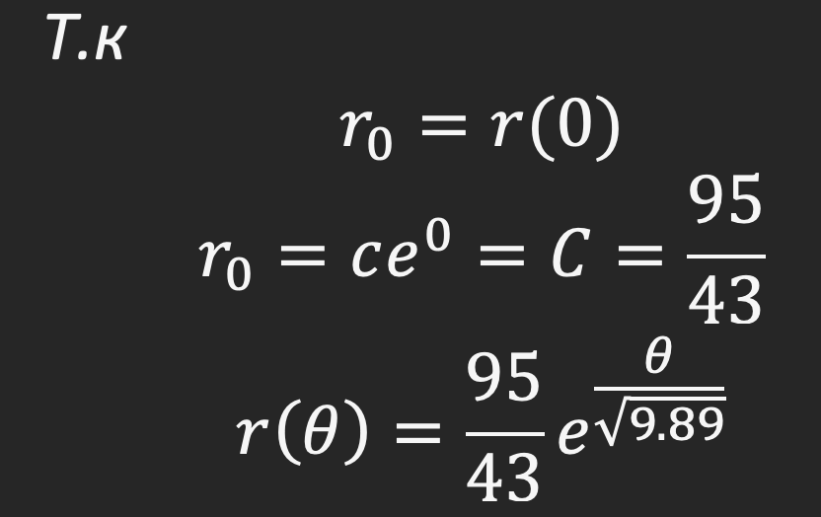

Находим уравнение спирали в 1 случае

То же самое делаем в случае 2(??).

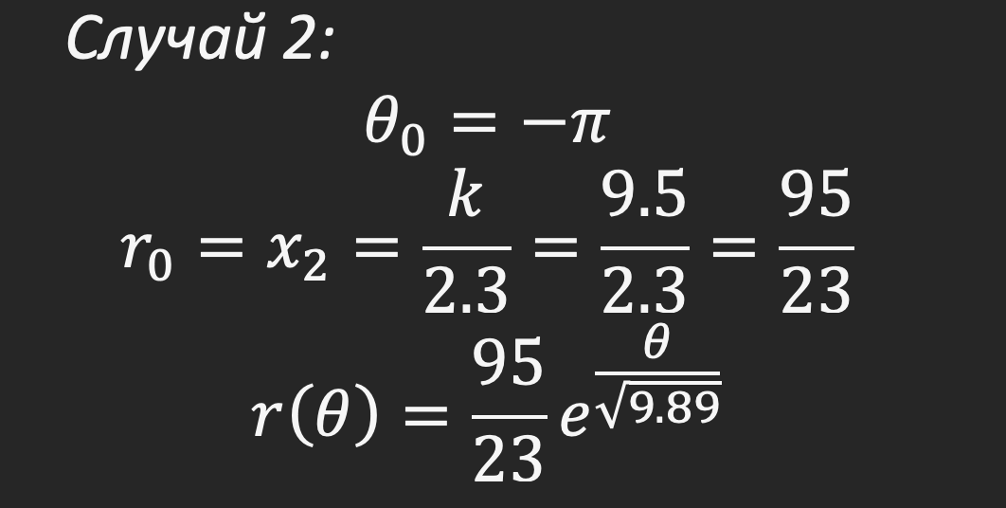

Находим уравнение спирали во 2 случае

Теперь мы можем приступить к графику. Чтобы нарисовать график - будем использовать пакет Plots в языке Julia см. в [1]. Напишем код для двух случаев(??)



Код программы

Получаем траекторию катера в случае 1(??)

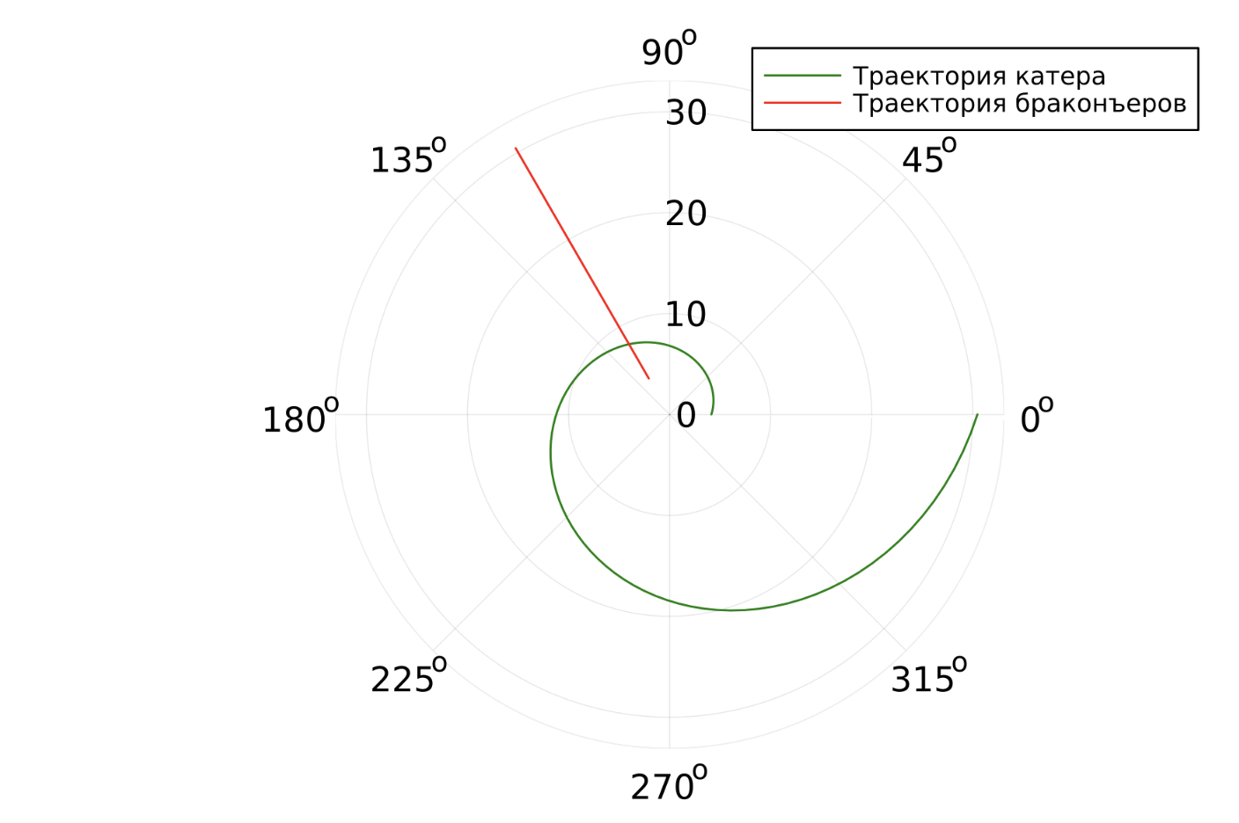

Траектория катера. Случай 1

И траекторию катера в случае 2(??)

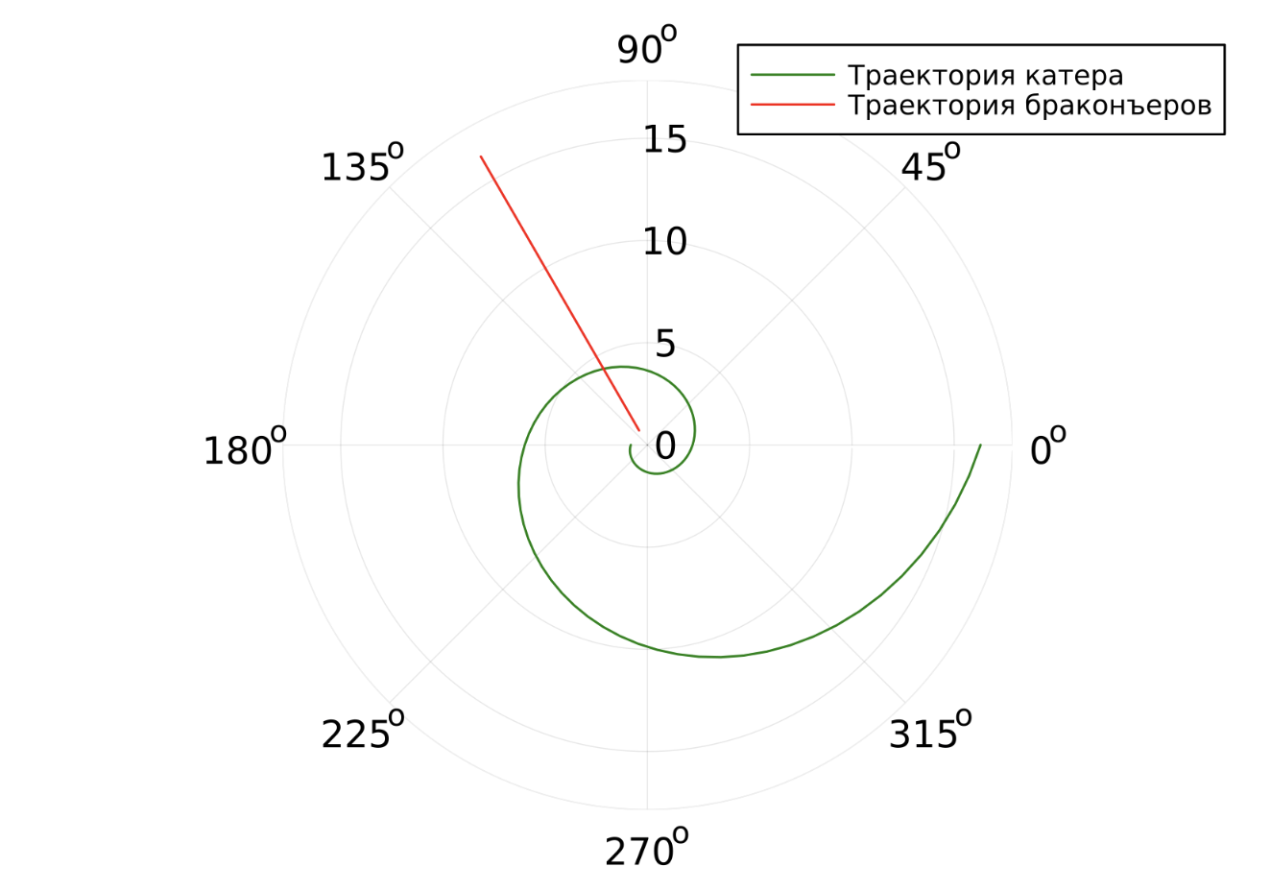

Траектория катера. Случай 2

# 5 Выводы

В данной лабораторной работе мы решили задачу о погоне и построили график с помощью Julia.

# Список литературы

1. Julia tutorial [Электронный ресурс]. URL: <https://julialang.org/learning/tutorials/>.

2. Методические материалы [Электронный ресурс]. URL: <https://esystem.rudn.ru/pluginfile.php/1971721/mod_resource/content/2/Лабораторная%20работа%20№%201.pdf>.